Fordeling av budsjett per område – Kommunedirektørens forslag til budsjett 2021

Søylediagrammet viser regnskap 2019, budsjett 2020, konsekvensjustert budsjett 2021 og kommunedirektørens forslag til budsjett 2021 inkl. tiltak.
Oversikten viser at omstilling innenfor oppvekst og kultur gir effekter. Innenfor Eiendom, plan og samfunnsutvikling har tiltak i budsjett 2020 blitt spist opp av nye tjenester og dyrere avtaler. Dette gjelder bl.a. tilskudd til tilpasning av bolig som tidligere var øremerket tilskudd, men som nå er lagt inn som del av rammen. I tillegg har ny brøyteavtale medført høyere kostnader.
Integreringstilskudd og tilskudd til ressurskrevende brukere er ikke tatt med i oppstillingen. Disse budsjetteres sentralt.

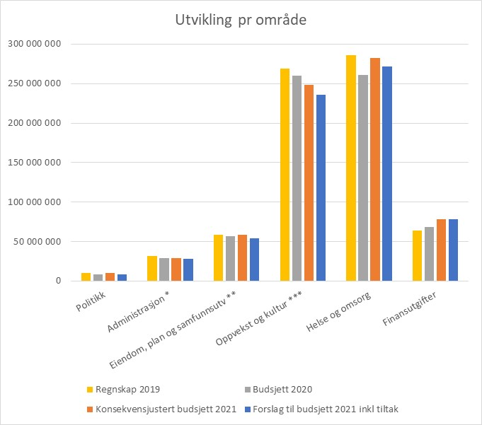

Sektordiagrammet viser hvordan driftsutgiftene fordeler seg i budsjett 2021 inkl. tiltak som er foreslått av kommunedirektøren. Finansutgiftene er i stor grad låst de kommende årene, slik at reduksjon i driftsnivå må skje innenfor de øvrige driftsområdene. Hvis finansutgiftene holdes utenfor, så utgjør tjenester til barn/unge og eldre til sammen 85 % av driftsområdene. Det betyr at det ikke er mulig å redusere drift i den størrelsesorden som den økonomiske situasjonen krever, uten å berøre tjenester til barn/unge og eldre.

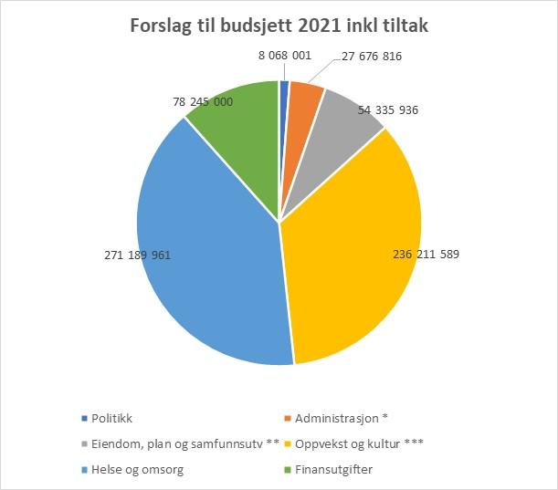

Korrigeringer:
*Administrasjon gjelder KOSTRA-tjeneste 1200. For administrasjon er kommunens egenandel til omstillingsprosjektet trukket ut. Fylkesmannen i Nordland finansierer 50 % og kommunal egenandel er 50 %.
**For Eiendom, plan og samfunnsutvikling er selvkostområdene vann, avløp, slam og renovasjon (miljøgebyr) trukket ut.
***For Oppvekst og kultur er tilskudd til private barnehager lagt til. Dette tilskuddet er budsjettert på fellesområdet.

